今日动态
2024.10.25
一、早晨入园
今天应到29人，实到29人，全勤。小朋友们早早地来到班级，热情大方的打了招呼，棒棒哒！
 | 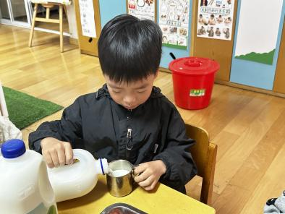 | 
二、户外活动
今天我们的户外活动是跳绳。小朋友们的跳绳情况比上次好多了，跳绳很有进步的是赵玥、六一（可以连续跳2个啦！）、静琪、洋洋等，大部分小朋友跳的也很认真，个别小朋友比如优优、张子俊，跳着跳着就停下来了，需要提醒。大家在家里也可以带着小朋友一起练一练，跳绳就是熟能生巧的，加油哦！
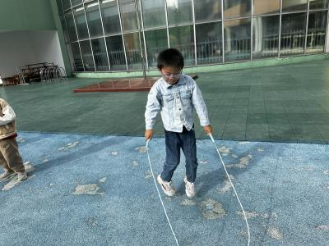 | 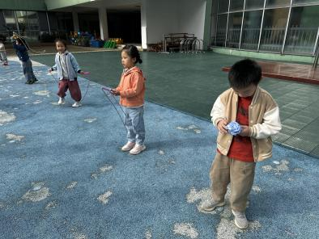 | 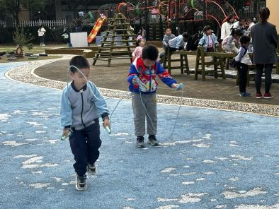
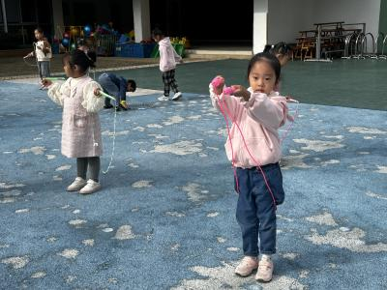 | 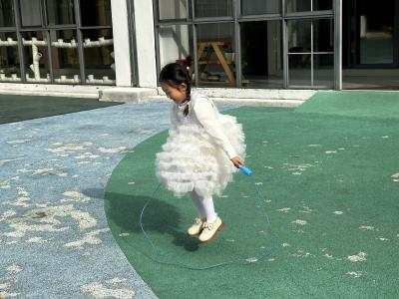 | 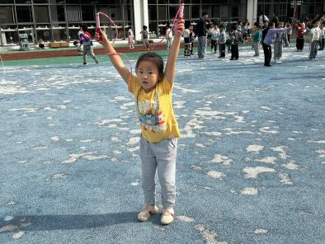
三、集体活动
今天我们的集体活动是语言《秋天真美丽》。《秋天真美丽》是一篇意境优美的散文。散文透过幼儿的视角，描绘了秋风经过大自然所发生的变化。运用“一会儿……一会儿”的句式，让人在阅读的同时，产生无限的遐想。活动中通过生动的图片、优美的音乐将幼儿带入秋天的美景之中，在说一说、做一做中，深切体味秋天的美。
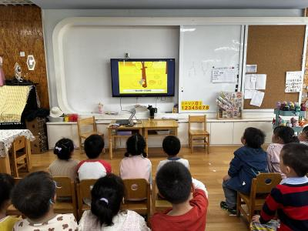 | 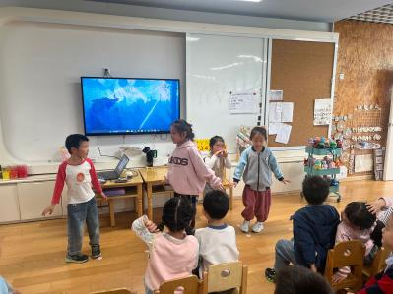 | 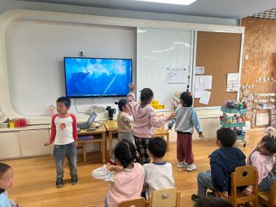
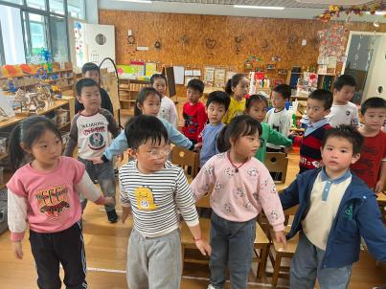 | 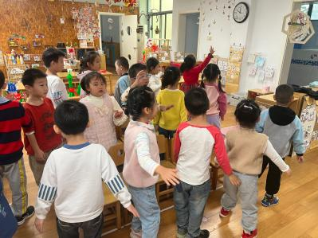 | 
四、区域游戏
小朋友按照自己的选择进行区域游戏。
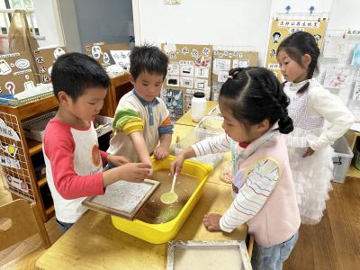  61和小伙伴们正在造纸呢！ | 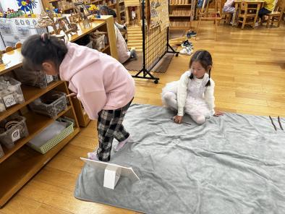  66和瞳瞳在用自然材料拼搭。 |   小咪和睿睿在diy发箍。
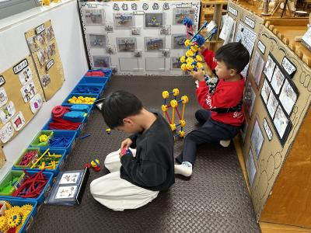  布丁和然然在玩万能工匠。 | 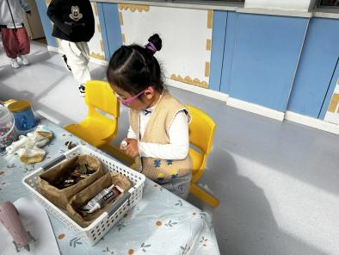  婉婉在用松果做发夹和戒指。 | 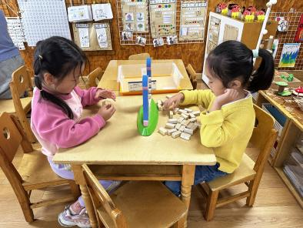  沐锦和暖暖在玩游戏《城堡上的小女巫》。
五、温馨提示
1.今天没有延时班，放学时间是3:40，请大家通知好负责接送的家长哦！

